SEGÚN EL DECRETO DECRETO 340 DEL 13 DE FEBRERO DE 2012:

La tabla y la nota de la figura B.6.4-1 deben quedar así:
Región | Velocidad del viento
 | Combinaciones de carga de
 | B.2.3 |  | B.2.4
 | m/s | km/h | m/s | km/h
1 | 17 | 60 | 22 | 75
2 | 22 | 80 | 28 | 100
3 | 28 | 100 | 35 | 125
4 | 33 | 120 | 42 | 150
5 | 36 | 130 | 46 | 165
Nota: Estas zonas no han sido estudiadas y se recomienda ser conservador al evaluar las fuerzas eólicas que puedan presentarse en ellas. Mientras no se disponga de datos confiables se calcularan con base en una velocidad de 28 m/s (100 km/h) para las combinaciones de B.2.3 y de 35 m/s (125 km/h) para las combinaciones de B.2.4.
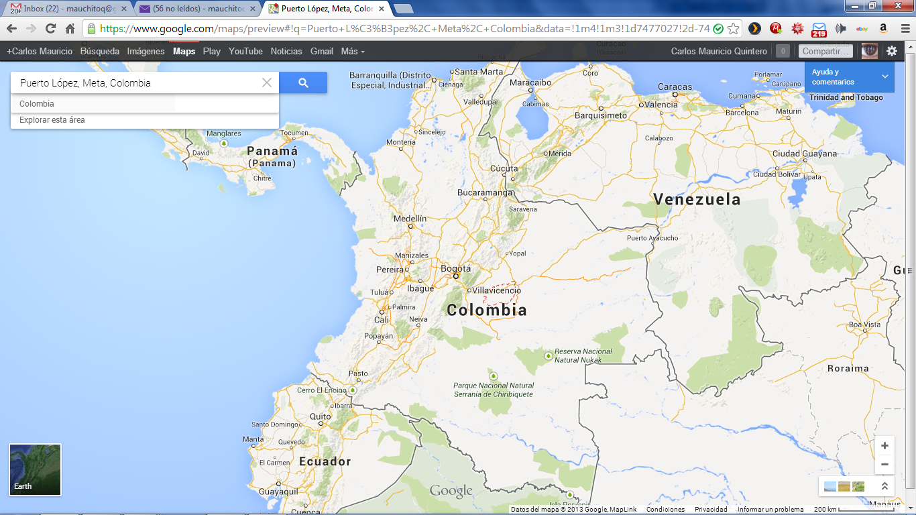
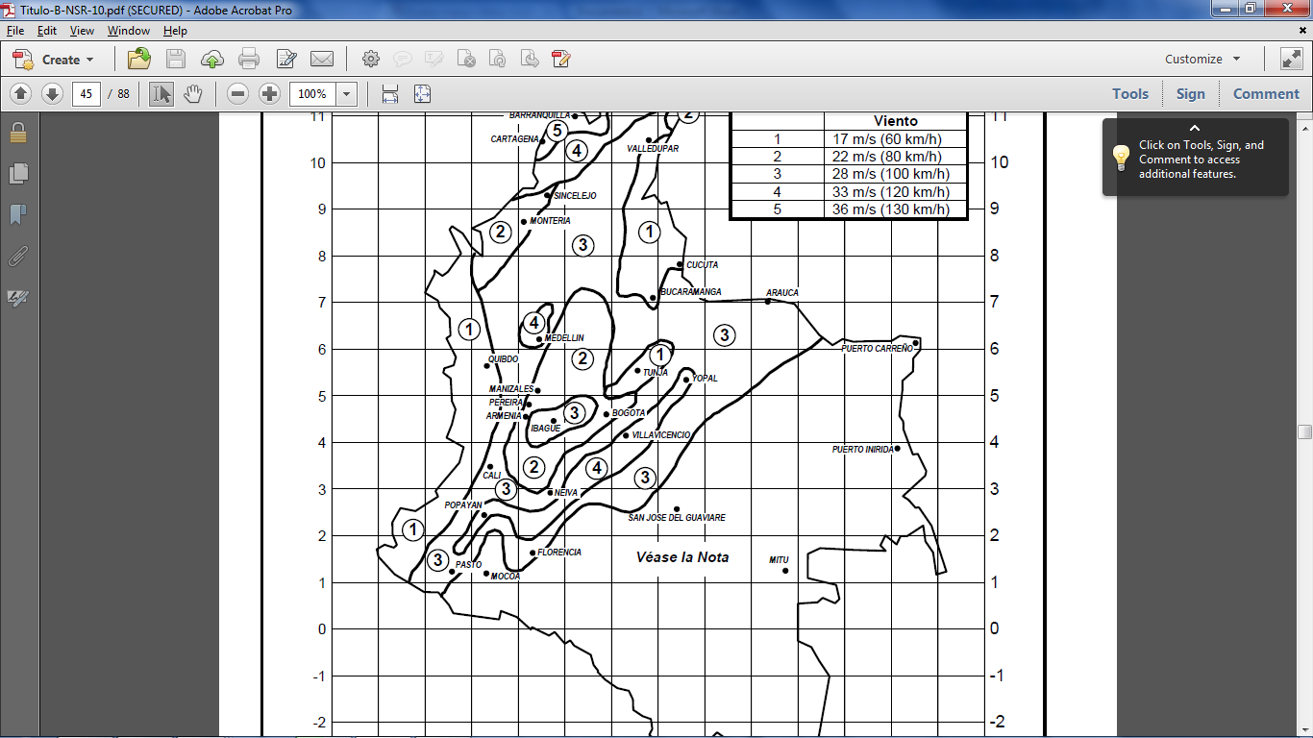
Puerto Lopez

